# PART A

Το Terrain δημιουργήθηκε με το gaea και ύστερα φορτώθηκε από την OpenGL (.obj αρχείο).

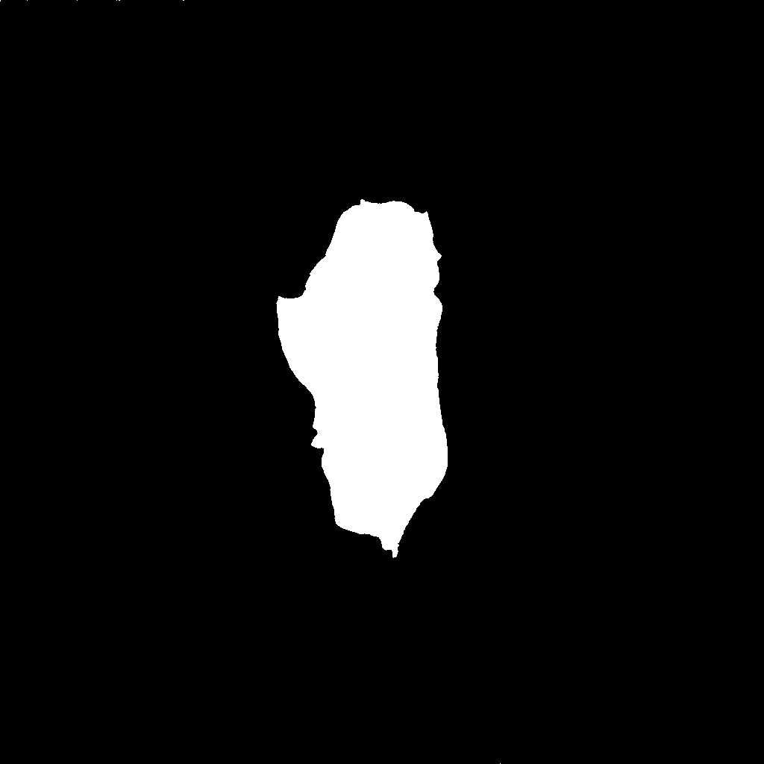Έγινε χρήση κάποιων βασικών textures στην αρχή για τη λίμνη και το έδαφος. Ο διαχωρισμός ανάμεσα στα δύο πραγματοποιήθηκε με ένα lake mask

_Kd.rgb = mix(terrainColor, finalWater, lakeMask);

Σημείωση: Έχει χρησιμοποιηθεί μοντέλο Phong.

Για την εφαρμογή υφών σε άλλα αντικείμενα, τροποποιήθηκε η λογική του shader ως εξής:

uniform int useTexture = 0;

1. Απλά υλικά: (mtl struct)
2. Υφή terrain (λίμνη και έδαφος)
3. Άλλα αντικείμενα με υφή όπως Sun Sphere Texture

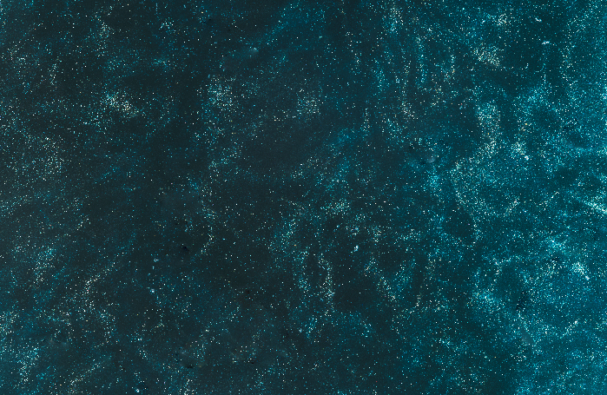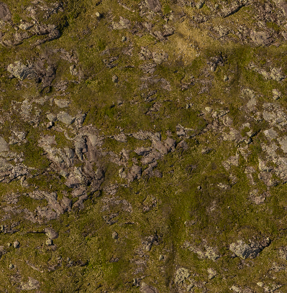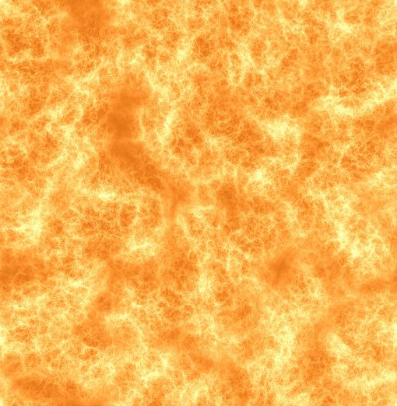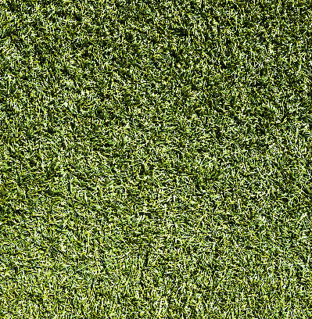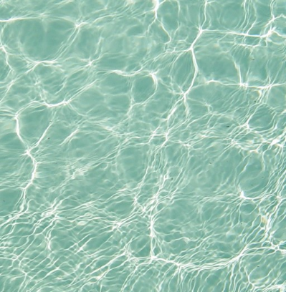

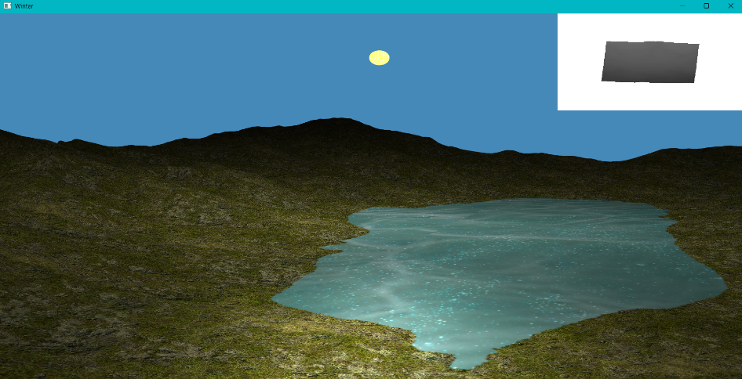**Αρχική Εμφάνιση:**

## Φωτεινή πηγή

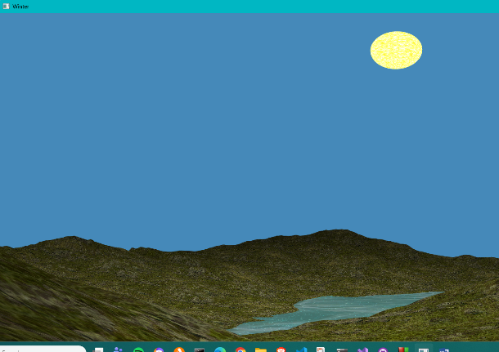

## Ουρανός/Σύννεφα

Αρχικά έθεσα το background χρώμα του καρέ σε γαλάζιο, όμως για πιο ρεαλιστική εμφάνιση δημιουργήθηκε skydome

Model matrix παντα γινεται translate ¨οσο και το καμερα Pos για να μην μπορουμε να πλησιασουμε την εικονα του ουτανου

Skydome

**Positioning and the Camera 🔭:** To make the skydome appear infinitely far away and prevent the user from "running into" its walls, we need to ensure the sphere's world translation (its model matrix's translation component) is always the **same as the camera's position**. This keeps the camera at the center of the sphere, no matter where it moves, making the dome feel static and distant.

**Depth and Drawing Order 🧊:** The skydome should typically be the **first** thing drawn in the scene, and you might want to adjust the depth check (GL_DEPTH_FUNC) or the depth value of the sky fragments to ensure other objects (the terrain, the sphere) appear in front of it.

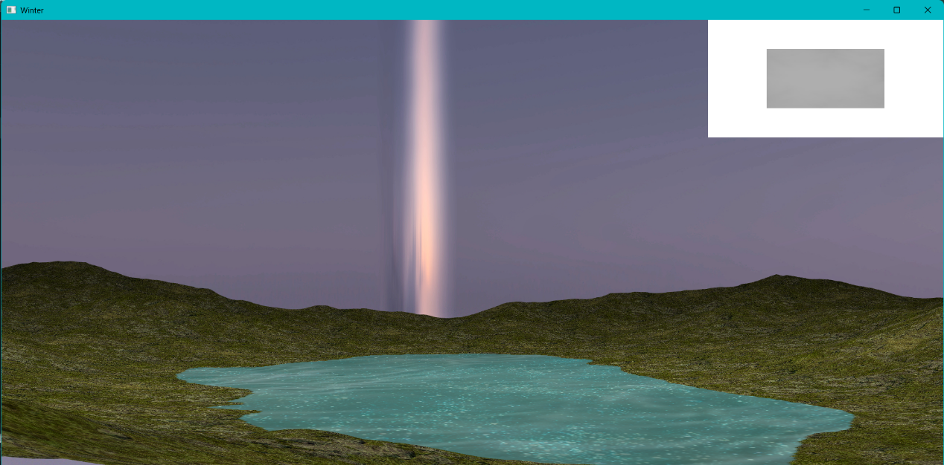

Vertex shader

vertex_UV = spherical_mapping(vertexPosition);

• Υπολόγιζες **σωστό UV σε κάθε κορυφή**

• Μετά το GPU έκανε **γραμμική παρεμβολή (linear interpolation)**:

vertex_UV ------> fragment_UV

Η γωνία atan() **ΔΕΝ είναι γραμμικό μέγεθος**.  
Όταν ένα τρίγωνο περνάει από το σημείο:

U = 0.99 ----- seam ----- U = 0.01

το GPU νομίζει ότι πρέπει να πάει:

0.99 → 0.01 = μεγάλη διαδρομή προς τα ΠΙΣΩ

αντί για τη σωστή:

0.99 → 1.00 → 0.00 → 0.01 = μικρή διαδρομή ΓΥΡΩ ΑΠΟ ΤΗ ΣΦΑΙΡΑ

📌 Άρα:

✅ Μαθηματικά τα UV στα vertices ήταν σωστά  
❌ ΑΛΛΑ η **παρεμβολή τους ήταν λάθος λόγω κυκλικής γεωμετρίας**

# ΤΙ ΑΛΛΑΞΑΜΕ ΤΩΡΑ (Fragment Shader)

Τώρα κάνεις αυτό:

vec3 p = normalize(fragPos_modelspace);

u = atan(p.z, p.x);

v = asin(p.y);

Δηλαδή:

✅ Δεν παρεμβάλεις πλέον u,v  
✅ Παρεμβάλεις **ΜΟΝΟ καρτεσιανή θέση (x,y,z)**  
✅ Και υπολογίζεις την πολική μετατροπή ΑΝΑ PIXEL

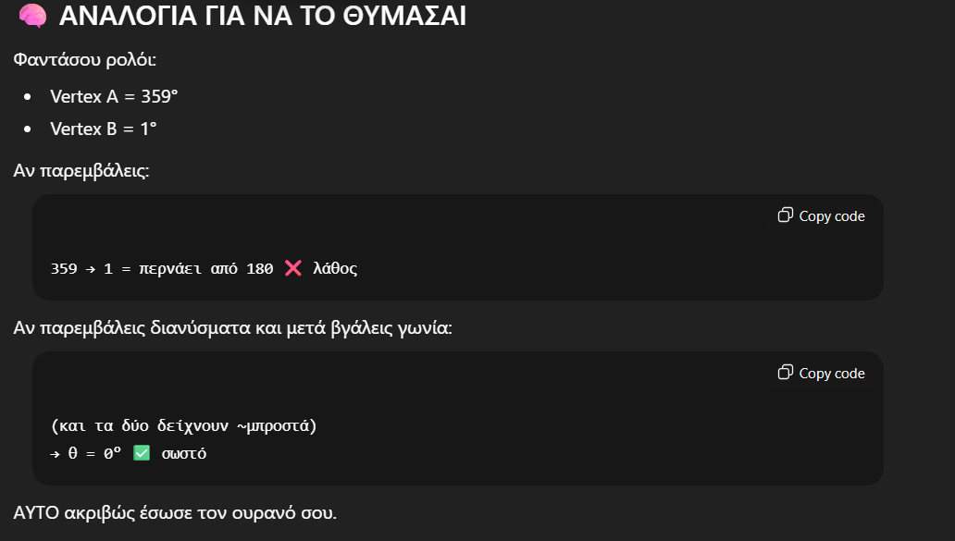

**✅ ΤΙ ΠΡΕΠΕΙ ΝΑ ΘΥΜΑΣΑΙ ΓΙΑ ΠΑΝΤΑ**

✅ Πάντα:

* Παρεμβάλουμε **γραμμικά μεγέθη** (θέσεις, κατευθύνσεις)
* **Όχι γωνίες, όχι σφαίρες, όχι atan, όχι polar coordinates στο vertex shader**

✅ Οι μη-γραμμικές μετατροπές:

* atan
* asin
* normalize
* length

👉 Καλύτερα να γίνονται **στο fragment shader όταν υπάρχει πιθανότητα seam**

Fragment shader

void main() {

if (useTexture == 3) {

vec3 p = normalize(fragPos_modelspace);

float pi = 3.14159265358979323846;

// NOTE: use atan(z,x) so longitude runs correctly around sphere

float u = atan(p.z, p.x) / (2.0 * pi) + 0.5;

float v = asin(clamp(p.y, -1.0, 1.0)) / pi + 0.5;

// fold into [0,1), safe for repeat-wrapped texture

u = fract(u);

v = clamp(v, 0.0, 1.0);

fragmentColor = vec4(texture(skyTex, vec2(u, v)).rgb, 1.0);

return;

}

else {

Vertex shader

void main() {

if (useTexture == 3) {

// position for rasterizer

gl_Position = P * V * M * vec4(vertexPosition_modelspace, 1.0);

// pass model-space position to fragment so we can compute UVs per-fragment

fragPos_modelspace = vertexPosition_modelspace;

// you may still set vertex_UV as placeholder but we won't use it

vertex_UV = vec2(0.0);

return;

}

Σημείωση: πώς να γίνει η εφαρμογή full screen

* Στην initialize:

  GLFWmonitor* primary_monitor = glfwGetPrimaryMonitor();

    const GLFWvidmode* mode = glfwGetVideoMode(primary_monitor);

    window = glfwCreateWindow(mode->width, mode->height, TITLE, primary_monitor, NULL);

    if (window == NULL) {

        glfwTerminate();

        throw runtime_error(string(string("Failed to open GLFW window.") +

            " If you have an Intel GPU, they are not 3.3 compatible." +

            "Try the 2.1 version.\n"));

    }

* Στη mainlooop

// get screen size

    int fb_width, fb_height;

    glfwGetFramebufferSize(window, &fb_width, &fb_height);

    do

* Περνάμε στην κάμερα το νέο aspect ratio

## Ρεαλιστική Κάμερα – Παίχτης στο heightmap

#define SCALING_FACTOR 60 στο lab.cpp kai camera.cpp

## C:\Users\USER\AppData\Local\Temp\{7B15E160-4123-44D2-BF2A-56AA1B525DDA}.tmp.